MU-F1003静水压测定仪
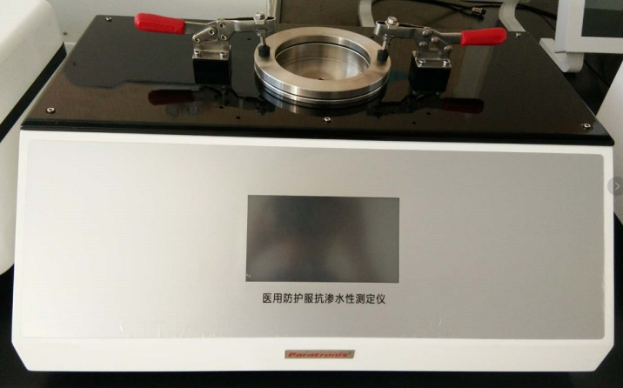
设备用途：
用于医用防护服、紧密织物，如帆布、油布、敷料、苫布、帐篷布、防雨服装布等抗渗水性能的测定。
符合标准：
GB19082-2009 医用一次性防护服技术要求 5.4.1 抗渗水性
GB/T 4744-1997 纺织织物抗渗水性测定 静水压试验
GB/T 4744-2013 织物渗水性能测试仪
YY/T0471.3-2018 接触性创面敷料试验方法
技术指标：
- 三款仪器参数：（其它参数可以定制）
型号 | 测量范围 | 精度 | 分辩率 | 水压上升速率 | 试样夹头面积
A型 | 500pa-50kpa | 0.2%FS | 1 | 1kpa-20kpa | 100cm2
B型 | 500pa-200kpa | 0.2%FS | 3 | 1kpa-30kpa | 100cm2
C型 | 5kpa-500kpa | 0.2%FS | 8 | 1kpa-100kpa | 8cm2
2、水压上升速率：数字设定
3、工作模式：增压法-定压计时-定压定时-绕曲松弛-渗水漏水法
4、显示模式：高亮蓝屏中文显示
5、使用电源：Ac 220V±10% 50HZ 100W
6、仪器外型尺寸：550×400×500mm
7、整机重量：约 50kg。

